109年「防制學生藥物濫用」教育人員宣導成果
學校 | 國立羅東高級工業職業學校
宣導時間 | 04月 13日 12 時~ 13 時
參與人數 | 高中部 | 80人
 | 國中部 | 0 人
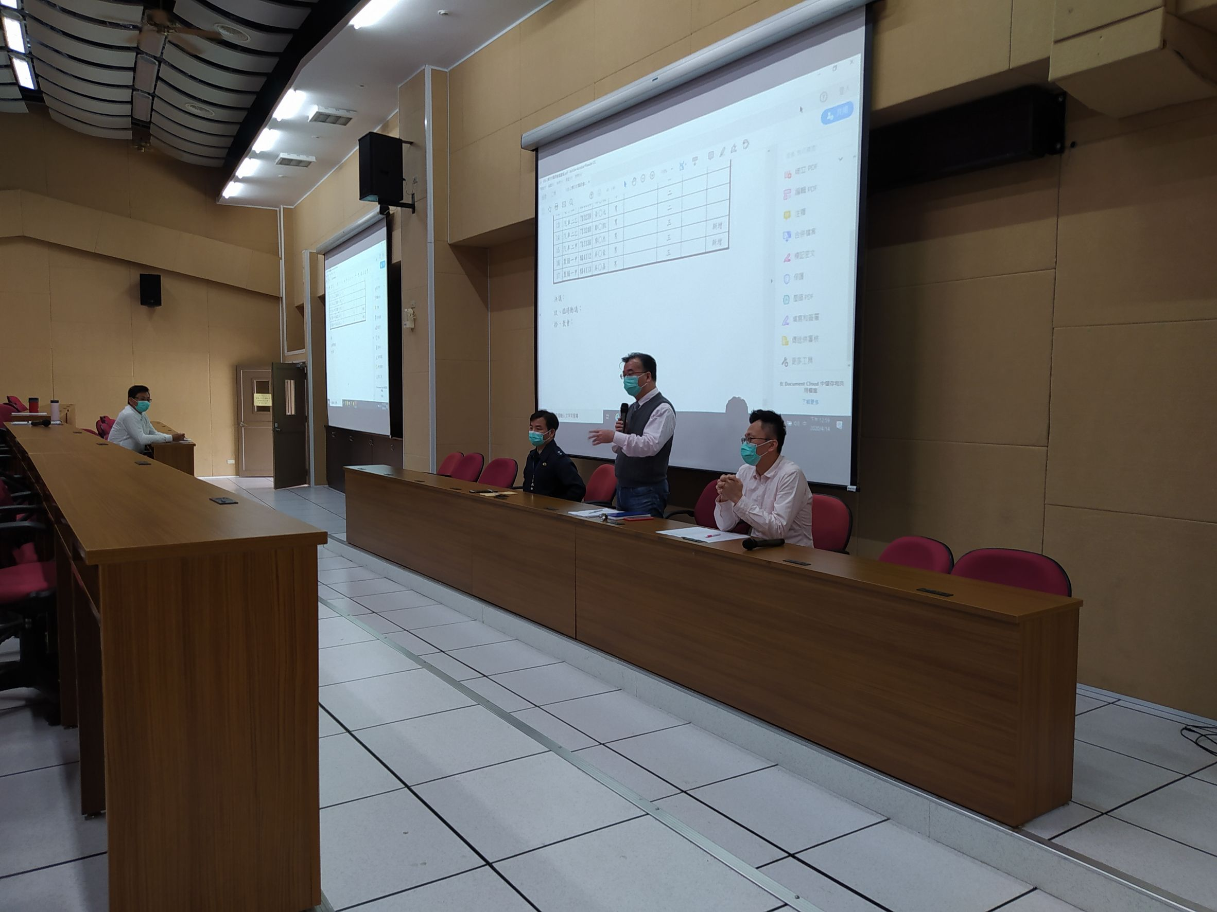  照片 |  | 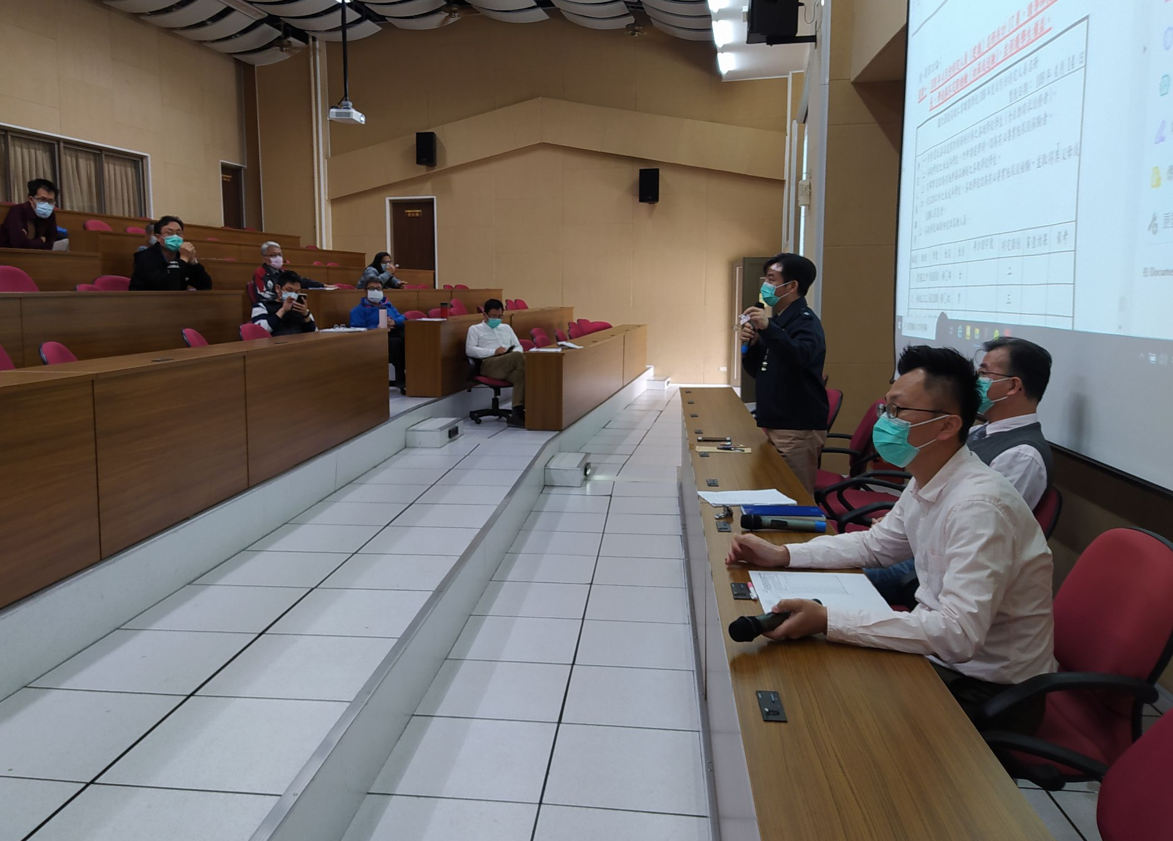  照片
說明:由校長主持本次宣導活動 |  | 說明: 會中主教向各級師長簡介新興毒回樣態
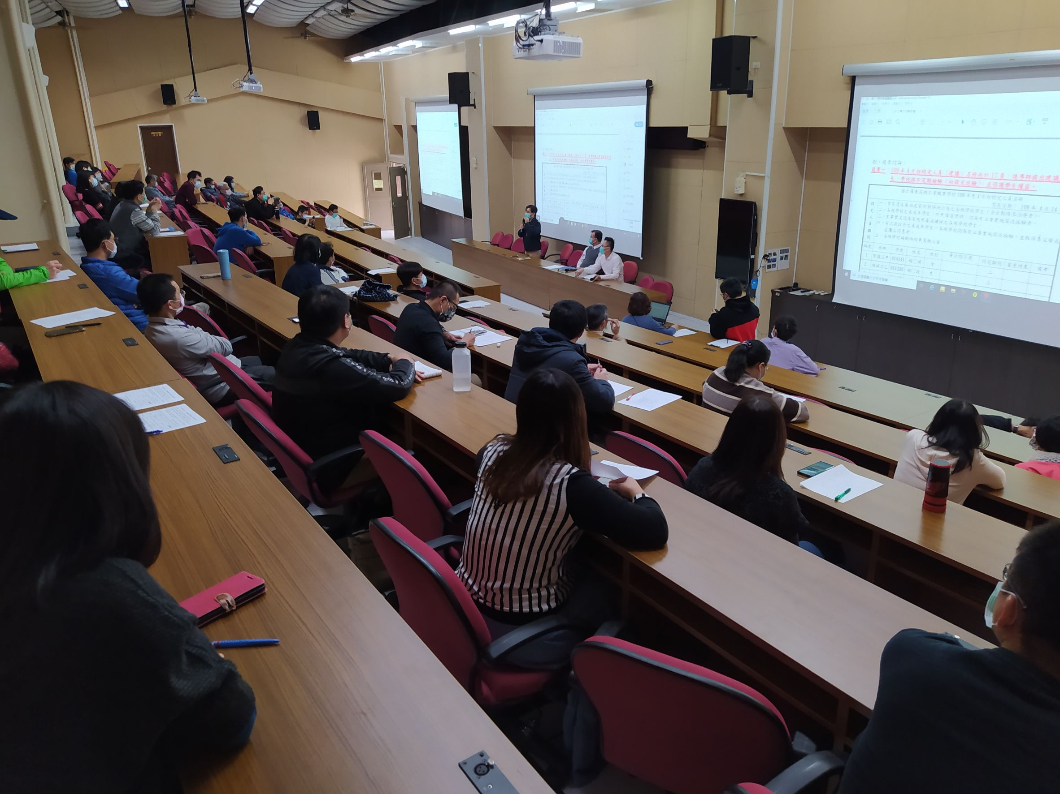  照片 |  | 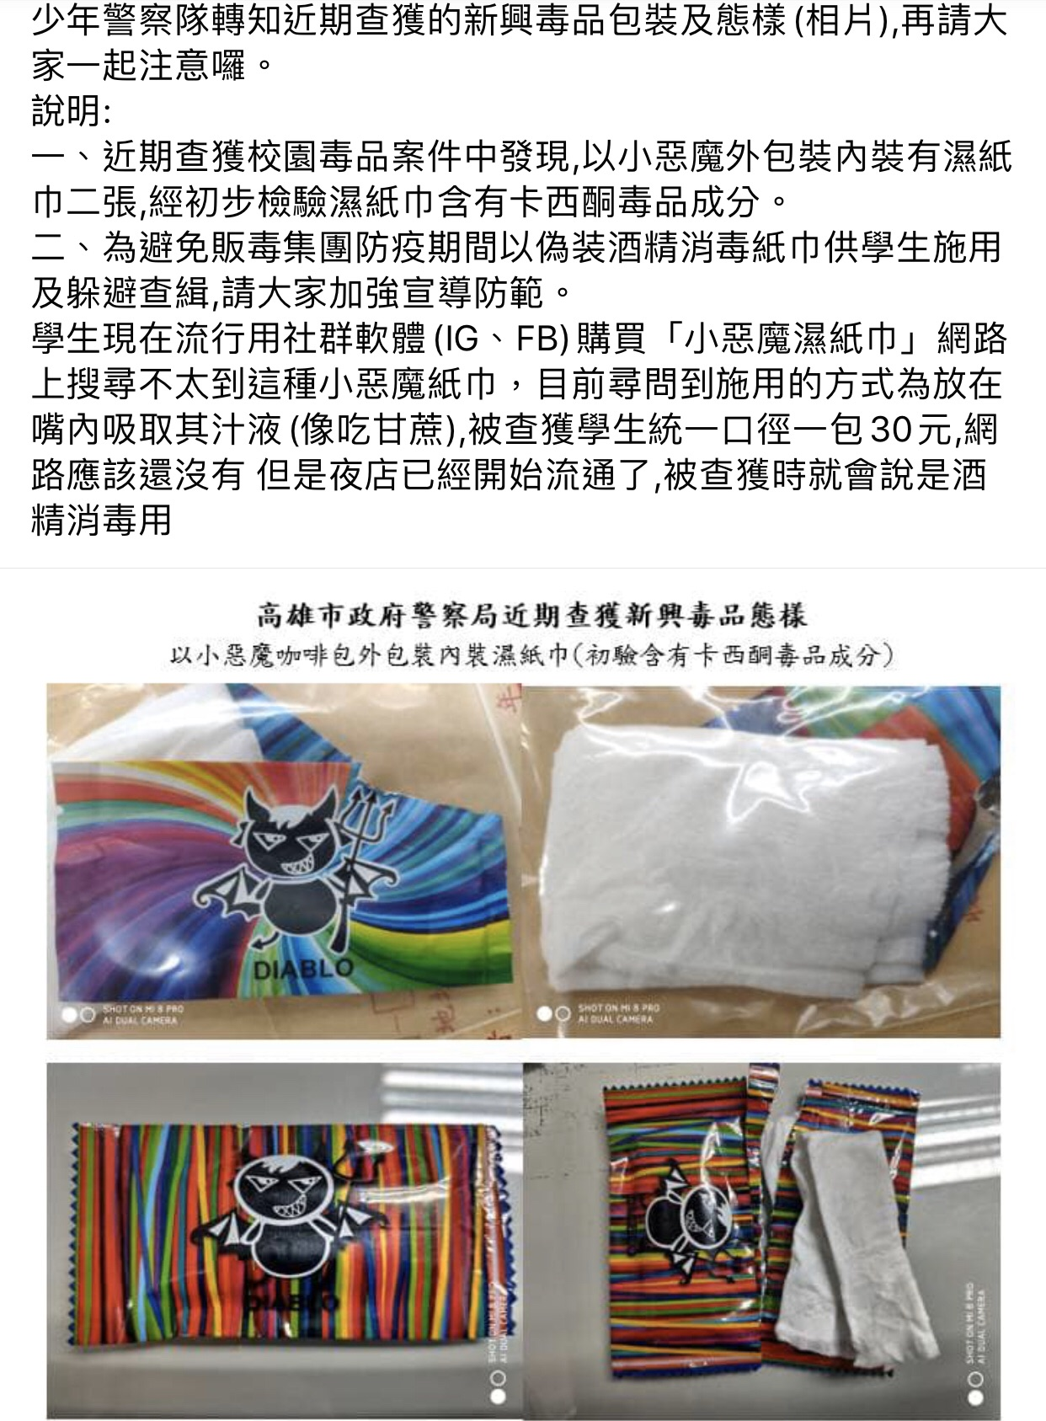  照片
說明: 與會師長仔細聆聽 |  | 說明: 本次介紹新興毒品樣態

